Name: ________________________________ Datum: ______________________ Stunde: _______

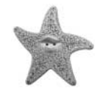
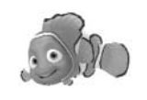
A. Welche Farbe bin ich? Which color am I? Write the German color below the character (their predominant color).
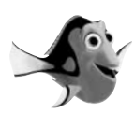
Dory ist ________________.
Crush ist ________________.
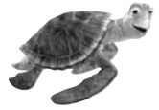
Peach ist ________________.
Nemo ist ________________.

B. Die Familie. How are the following characters related? Fill in the blank with words from the box below. Words will be used once, but not all words will be used.
die Schwester der Bruder der Vater die Mutter das Kind
die Tante der Onkel der Neffe die Nichte die Freundin
die Tochter der Sohn der Opa die Geschwister der Freund

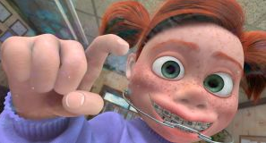

1. Coral ist _______ ____________________ von Nemo.
2. Nemo ist _______ ____________________ von Marlin.
3. Marlin _______ ____________________ von Nemo.
4. Darla ist _______ ____________________ von dem Zahnarzt (=dentist).
5. Der Zahnarzt ist _______ ____________________ von Darla.
6. Squirt ist _______ ____________________ von Crush.
7. Flo ist _______ ____________________ von Deb, nicht?
8. Dory ist _______ ____________________ von Marlin und Nemo.
9. Nemo hat leider (=unfortunately) keine __________________________.
C. Wie ist das Verb richtig? Conjugate the verb in parentheses to fit the sentence. (Remember! One person/object (-t) ending and two people/objects (-en) ending!)
1. Coral und Marlin _____________________ in einem Riff. (wohnen)
2. Ein Barrakuda _____________________!!! Oh nein!!! (kommen)
3. Marlin _____________________ weg, aber Coral nicht. (schwimmen)
4. Marlin und Nemo _____________________ alleine in der Anemone. (wohnen)
5. Nemo _____________________ zur Schule. (gehen)
6. Nemo und seine Klasse _____________________ zum Abgrund (=drop-off). (schwimmen)
7. Nemo _____________________ zu dem Boot. Das ist nicht gut! (gehen)
8. Die Haie (=sharks) _____________________ Fische nicht mehr. (fressen)
9. Die Schildkröte (=turtle) _____________________ Crush. (heissen)
10. Dory _____________________ mit den kleinen Schildkröten. (spielen)
11. Marlin und Dory _____________________ nach Sydney, Australien. (schwimmen)
12. Die Möwen (=seagulls) _____________________ “meins, meins!” (sagen)
13. Der Pelikan _____________________ mit Marlin und Dory in seinem Mund! (fliegen)
14. Der Film hat ein Happy-End. Marlin, Dory, und Nemo _____________________ nach Hause! (gehen)
D. Zeichnen! Draw a picture of the following words. (Tipp: www.leo.org)
die Qualle | das Boot | die Schatzkiste

BONUS FRAGE: Wie heisst der Zahnarzt? ______________________________________________

